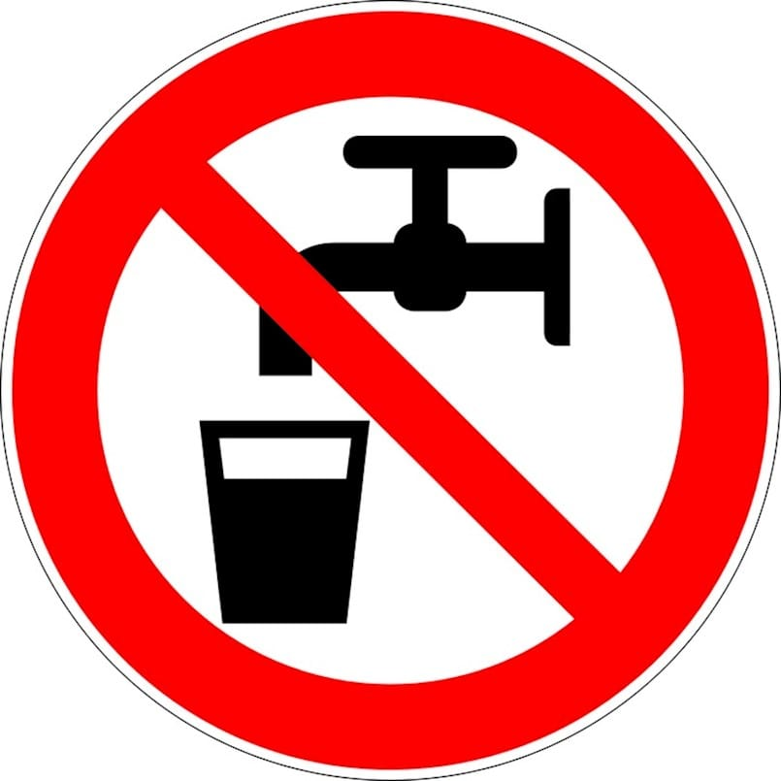
🔴 OBAVJEŠTENJE
Voda u ovom objektu nije za piće.
Molimo goste da koriste isključivo flaširanu vodu za piće.
Zahvaljujemo na razumijevanju.

🔴 NJOFTIM
Uji në këtë objekt nuk është i pijshëm.
Ju lutemi mysafirëve të përdorin vetëm ujë të ambalazhuar për pije.
Faleminderit për mirëkuptimin.

